ACTIVIDAD
- Lea comprensivamente el texto y realice una reflexión de acuerdo al tema como su familia y la escuela ha sembrado los valores que lo fortalecen como un gran ser humano. Debe realizar un ensayo corto mínimo de una hoja.

Los valores en la familia remiten al establecimiento de comportamientos y actitudes a los que se pone en un lugar de importancia. Los mismos son inculcados por los padres a los hijos a veces de forma explícita y a veces de forma inconsciente, a partir del ejemplo que se brinda. Para cualquier niño esta transmisión es de enorme importancia, por lo menos hasta que tenga edad como para decidir si los valores inculcados tienen fundamento o no. En general, a pesar de que los valores inculcados sean puestos en duda en el futuro, lo cierto es que los mismos sirven para generar un marco de comprensión del mundo.
Es importante hacer notar que los valores que con mayor facilidad se inculcan son aquellos que se demuestran con el ejemplo. Por el contrario, difícilmente se pueda tratar de inculcar un valor que en la práctica se desdeña continuamente. En este sentido hay que reconocer que en muchas ocasiones existe un claro defecto por parte de los progenitores, que tienden a comportarse de forma muy alejada a aquello que se pregona. Es importante tener en este aspecto un alto grado de responsabilidad, puesto que los menores carecen de herramientas de análisis como las que posee un adulto.

- En un documento Word insertar una tabla y de acuerdo a los valores mencionados en el texto anterior realizar una descripción como se viven o fortalecieron cada uno de los valores con ejemplos.

VALORES | EJEMPLOS
RESPETO |   Pidiendo perdón cuanto cometes un error
PERTENENCIA | 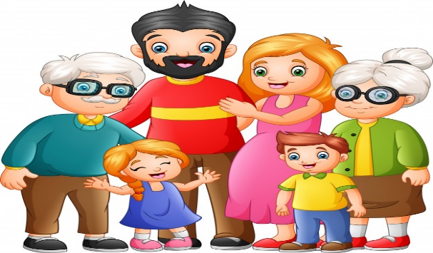  siguiendo y cumpliendo normas para tener una mejor convivencia
PERDON |   cuando te equivoques la mejor manera de arreglar las cosas es pidiendo perdón y cuando te hagan daño para tener mejor convivencia es perdonar ya que el rencor no nos lleva a nada bueno
GRATITUD | 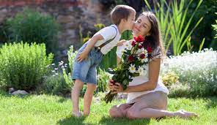  se va en agradecer a las personas que nos acompañan día a día

